清大高级工商管理(建筑业)总裁研修班
招 生 简 章


新的时代面临新的征程，机遇与挑战并存！在国家大力推行的“走出去”和“一带一路”战略倡导下，在行业内面临着转型升级的新形式下，我们将和中国的建筑企业家们，一道学习建筑企业转型升级、大数据分析及智慧建筑应用，解决企业内部管理系统升级、战略发展、人才管控、降低项目成本、突破融资瓶颈等问题，我们将引领突破建筑业发展种种困局，提供审时度势的企业家战略学习机会，为企业在战略定位中找到合理的位置！如何在强手林立的国内外环境中求得生存，这已是摆在我们面前的课题。二十一世纪的建筑企业家要继续保持持续的竞争优势，必须掌握最先进的管理理论，洞悉最新的宏观经济形势。
“清大高级工商管理(建筑业)总裁研修班”以高端人才培养为己任，以秉承“匠心为科、厚德在行”为宗旨。


专为中国建筑业杰出企业家设计，其目标在于塑造卓越的建筑业企业领袖，搭建建筑业专家顾问团，建设一个建筑业全员学习交流平台，共建建筑业大学堂。


1.房屋建筑及装饰工程企业；园林绿化工程企业；新型建材企业；
2.公路与桥梁工程企业；港口与航道工程施工企业；
3.水利水电工程企业；电力工程企业；矿山工程企业；化工石油工程企业；冶炼工程企业；铁路工程企业；通信工程企业及其他工程相关企业；
以上建筑及相关企业的董事长、总裁、总经理等高级管理人员。


大专学历以上；企业副总经理以上（含）；企业全面管理工作经验五年以上。


课 程 类 型 | 课 程 名 称
建筑业宏观经济&战略决策 | 建筑业外部环境与宏观政策 | 建筑企业发展与战略转型
建筑企业集团管控&制度建设 | 建筑企业集团管控与并购 | 建筑业战略人力资源管理
建筑企业集团管控&制度建设 | 建筑企业的公司治理 | 建筑企业内部风险管理
建筑企业金融及财务管理 | 建筑企业的资本运作 | 建筑企业纳税筹划
建筑企业金融及财务管理 | 建筑企业股权设计 | 建筑企业成本战略管理
建筑企业创新发展&经营致胜 | 商业模式创新 | 国际劳务派遣与劳务分包法律风险防范
建筑企业创新发展&经营致胜 | 建筑企业市场营销与品牌战略 | 绿色建筑
建筑企业流程再造&项目管理 | 建筑工程项目管理 | EPC工程总承包管理
建筑企业流程再造&项目管理 | 工程企业采购与成本控制 | 建筑企业成本战略管理
建筑企业流程再造&项目管理 | 建筑企业采购管理 | 建筑企业质量管理
建筑企业流程再造&项目管理 | 工程企业审计与项目审计 | 工程总承包的合同管理、索赔与反索赔
建筑企业流程再造&项目管理 | BIM技术在建筑施工中的应用
大数据与新型建筑发展 | 大数据+智慧建筑 | 装配式建筑与建筑工业化
大数据与新型建筑发展 | 智慧城市与智慧工地
建筑业总裁哲学&智慧人生 | 建筑哲学 | 传统文化与现代企业管理
建筑业总裁哲学&智慧人生 | 总裁管理智慧与创新思维 | 中国企业家文化传承
建筑业总裁哲学&智慧人生 | 资治通鉴中的人生智慧 | 孙子兵法与商战谋略
游学考察 | 建设工程行业标杆企业实践
游学考察 | 国内外标志性建筑项目参观



建筑实战专家：以源自清华、北大、国家行政学院、中央党校、人大等著名老师和业内实战专家组成的强大师资阵容为主。
建筑企业诊断：诊断问题、研究分析、诊断指导、解决方案。
高端论坛：每年组织大型论坛，与地产、金融等行业上千名同学交流，增进交流。
建筑标杆企业考察：带领学员参观考察国内外优秀建筑企业，深度交流探讨建筑企业经营之道。
同学会：组织各地同学会，增进跨区域跨行业学员间交流、提升企业竞争力，增加同学间合作，打造建筑领域高端资源平台。
全国院校互访：浙大、西安交大、海南大学、哈工大等高校实现高端互访、共同学习、促进交流、增加友谊；
项目对接：集聚地产、建筑、金融界权威专家，为同学们组织多样、精彩纷呈的活动，包括国内游学、标杆企业走访、建筑业发展论坛、项目交流会、学员互访等，实现资源对接。
资源整合：学院以整合专家资源、项目资源、成果案例资源、金融资源、市场资源，能够做到全产业链自上而下的汇集与整合。


王守清：清华大学建设管理系暨清华大学国际工程项目管理研究院教授、博导、副院长。中国经济研究中心常务副主任，著名经济学家、经济学博士。兼全国工程硕士专业学位教育指导委员会战略研究组成员和资格认证研究组成员、全国项目管理领域工程硕士教育协作组(161所大学)组长、中建协工程项目管理委员会专家委员会副主任
强茂山：清华大学教授 ，中华项目管理促进会（GPAC）大陆区主席，兼任中国水利学会系统工程专业委员会委员，中国建设工程造价管理协会水电工作委员会委员，《工程经济》编委会副主任，PMP，MCIOB，中国项目管理培训师大联盟专家顾问
孙立军：博士，同济大学工程学院院长，上海公路学会副理事长
韩廷春: 清华大学公共管理学院经济学教授，博士生导师。主要研究领域：中国宏观经济
张银杰：清华大学总裁班特聘教授。上海财经大学经济学院教授，博士生导师，著名公司治理专家，主要研究方向：企业理论、宏观经济管理，近几年来，出版专著、发表论文等60多篇
许玉林: 中国人民大学劳动人事学院教授、美国加州伯克利大学高级访问学者、博士生导师
著名战略人力资源专家
于宝刚：著名投融资专家，金诺投资管理公司执行总裁
闵 岳：资深财务管理专家
宋洪祥：著名税务专家，“中国纳税筹划网”总裁、“亚太国际税收教育研究会”副会长
路长全: 著名营销战略专家，工商管理硕士（MBA）、工学硕士；清华大学、北京大学、海尔商学院、中央党校MBA总裁班客座教授
初笑钢：领导力专家，资深教练
邹广文：清华大学人文社科学院教授，清华大学总裁班特邀讲师，著名企业文化专家
谢勤龙：清华大学工科硕士，国家物流与采购联合会特聘专家，清华大学继续教育学院顾问，CLO、CPO班主讲教师，加拿大采购协会CIP认证教师，美国采购协会（ISM）注册采购经理人项目组长，高级培训师、高级管理顾问
张国刚：清华大学历史系主任、教授、博士生导师，中国唐史学会会长，中国中外关系学会副会长。
王 微：知名危机管理专家，清华大学继续教育学院、项目管理工程研究院主讲教授，EMBA工商管理硕士
宁向东：清华大学经济管理学院创新创业与战略系教授、博士生导师
戚安邦：博士生导师，南开大学项目管理工程硕士中心主任，南开大学现代项目管理研究中心主任，南开大学MBA中心副主任，国际项目管理协会研究管理委员会主席。
贺 林：清华大学老科协科技服务办公室副主任
房西苑: 著名投融资专家、清华客座教授
王祖和：同济大学博士，教授，山东科技大学土木建筑学院博士生导师，清大经管研究院特聘讲师
张玉杰：经济学博士，清华大学经济管理学院博士后、教授
段永传：中国中铁股份有限公司副总裁、高级工程师
鲁贵卿：中南控股集团有限公司总裁全国人大代表，原中建五局董事长、中建股份有限公司总经济师
毛晨阳：鲲鹏建设集团有限公司董事长
张宝岭：中冶京诚工程技术有限公司党委委员、常务副总裁
杜慧鹏：中电建建筑集团有限公司党委委员、副总经理、总经济师
朱广侠：中国二冶集团有限公司董事长、总经理、党委副书记
金宁运：广西建工集团有限责任公司董事长、党委书记
林秋美：福建建工集团有限责任公司党委书记、董事长
叶浩文：中建科技集团有限公司董事长
陈文豹：福建巨岸建设工程有限公司董事长、教授
韩乃山：中国核工业建设股份有限公司副总裁、总工程师、党委委员
王伍仁：教授级高级工程师，享受国务院政府特殊津贴工程专家，英国皇家特许建造师
周才柬：江西省建工集团有限责任公司党委副书记、副董事长、总经理



学制时间：学制一年半，每两个月集中授课三天，总学时：216学时（每天按8学时计算）

申请材料：填写完整的《报名申请表》
缴纳学费：学员接到录取通知书后，将学费汇入指定账户

入学报到：按上课通知书，入学报到

清大高级工程管理（建筑业）总裁研修班学费：RMB62000 元/人；
注：学费含课程学习、教材、讲义等各项费用。其它食、宿、行等费用另自行负担，可由学院统一协助组织安排。
特别声明：清大高级工程管理（建筑业）总裁研修班价值62000元.


- 第二代身份证正反面复印件一份；2、两寸蓝底彩照两张；
3、公司简介一份； 4、名片两张。



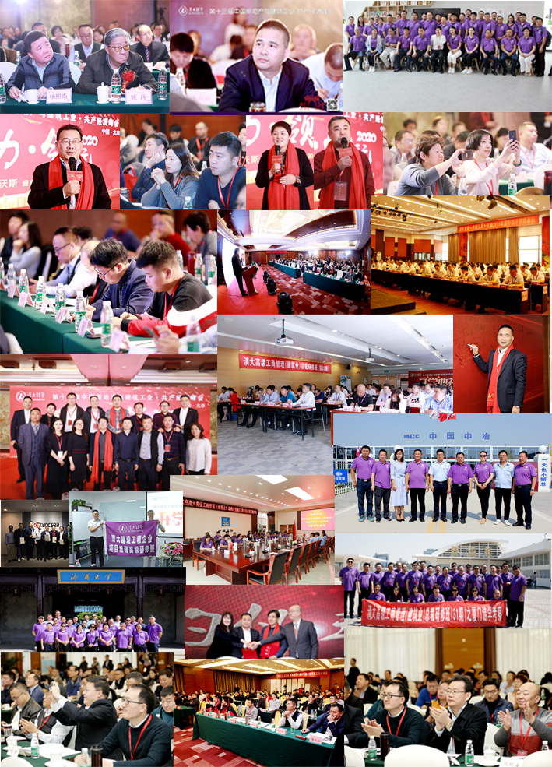

清大高级工商管理(建筑业)总裁研修班
报 名 表
【联系咨询】电 话： 地 址
姓 名 |  |  |  | 性别 |  | 出生年月 |  | 民族 |  | 贴  照  片
籍 贯 |  |  |  |  | 学历 |  | 专业 |  |  | 贴  照  片
工作单位 |  |  |  |  |  |  |  |  |  | 贴  照  片
职 务 |  |  |  |  |  | 身份证号 |  |  |  | 贴  照  片
教育情况 | 时间 |  | 学 校 |  |  |  | 专业
工作经历 | 时间 |  | 单 位 |  |  |  | 职务 | 主要工作内容
主要成就
通讯地址：
邮 编： 电 话：
手 机： 传 真：
E – mail ：
参会申请人签名：
（加盖单位公章）
年 月 日
备注： 此表信息对外保密，请您完整、详细填写！

